МИНИСТЕРСТВО ОБРАЗОВАНИЯ И НАУКИ РФ

Федеральное государственное бюджетное образовательное учреждение высшего образования

САНКТ-ПЕТЕРБУРГСКИЙ ГОСУДАРСТВЕННЫЙ МОРСКОЙ ТЕХНИЧЕСКИЙ УНИВЕРСИТЕТ

Кафедра Киберфизических систем

**Лабораторная работа№1**

по дисциплине: «Программирование»

Выполнила студентка

Плетнева Ева Анатольевна

Проверил

|  |
| --- |
|  |
| Поделенюк Павел Петрович |

Санкт-Петербург

2023

**Цель работы**

Цели данной работы:

* научиться работать с файлами;
* работать с несколькими функциями, а не только с main;
* реализовать рекурсивную функцию.

**Ход работы:**

Данная программа представляет собой главную функцию main(), в которой присутствуют функции seq_generator, check_the_seq и рекурсивная функция find_the_right.

Функция seq_generator:

Алгоритм работы функции.

1. Данная функция принимает кол-во знаков, которые нужно проставить и число(начинается с нуля).
2. Создается список, в котором будет храниться последовательность знаков.
3. Создается цикл for, в котором делится число на 2. Если остаток от деления равен 1, то в список добавляется знак «+», иначе «-». Затем число делится нацело на 2. Так продолжается столько раз, сколько знаков необходимо поставить.

Возвращается последовательность знаков

Функция check_the_seq:

Алгоритм работы функции:

1. Функция принимает число, которое необходимо получить(b), список слагаемых(a), последовательность знаков.
2. Первое число обозначается переменной res
3. Через цикл range каждое число, начиная со второго, в соответствии со знаком из последовательности прибавляется или вычитается из res.

Возвращается True, если res равно необходимому числу, и False в ином случае

Функция find_the_right:

Алгоритм работы функции.

1. Данная функция принимает a, b, число для записи последовательности знаков(number).
2. С помощью функции seq_generator получает последовательность знаков.
3. Использует функцию chek_the_seq.
4. Если она возвращает True, то find_the_right возвращает равенство из a и b.
5. Иначе если number равно количеству возможных вариантов, возвращает «no solution»
6. Поскольку функция не может вызывать сама себя бесконечно, то введена еще одна переменная, которую принимает функция. Она является числом, завершающим функцию, когда number станет равным ему.
7. В противном случае еще раз вызываем функцию, прибавив к number 1.

Функция main()

Алгоритм работы функции main():

1. Считывается файл; присваивание переменным кол.-во чисел, необходимую сумму; создание списка чисел при помощи методов списка, срезов.
2. Присваивается переменным number, число для выхода из find_the_right(limit_max), пустая строка(seeker).
3. Создается цикл while с условием seeker не равен первому числу из a. В этом цикле переменной boba присваивается find_the_right. Если number равно limit_max. Number приравниваем limit_max, а limit_max увеличиваем на 500. Если boba равно «no solution», выходим из цикла командой break. Иначе выполняем условие цикла и выходим из него.
4. Записывается в файл результат и закрываем файл

Результат работы

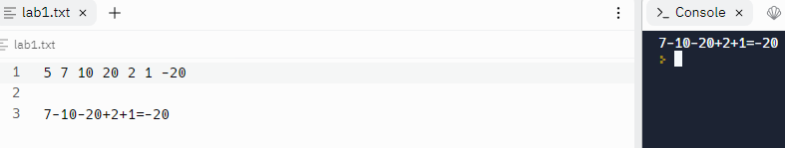

**Вывод**

В результате выполнения данной работы были достигнуты поставленные цели: научилась работать с файлам, рекурсивными функциями, реализовывать рекурсивную функцию.

**Листинг кода**

